 |  | Manutenções em Sistemas Existentes (corretivas,  evolutivas, adaptativas ou perfectivas) |  | 
Projeto/Contrato: 017/2021
Responsável | Datas |  |  |  | Duração
Responsável | Início |  | Fim |  | Duração
Brenda Silva | 19/02/2024 |  | 19/02/2024

Detalhamento do problema pelo usuário
OS #14301 – Análise identificação - Não envio Cartório.

Detalhamento da Análise/Solução pela equipe técnica
Foi realizada uma análise nos ambientes de homologação e produção referente à solicitação da OS #15172: Investigação de melhorias – Envio de Protesto.

Mensalmente, são enviados os processos para o cartório. Ao executar o JOB, todas as dívidas cuja exigibilidade está como "Ativa" e a situação do cartório é "Aguardando Geração de DARE/Boleto e CDA" passam para o status de "Aguardando Envio para o Cartório". No entanto, mesmo após a execução do JOB e a alteração da situação do cartório, as dívidas continuavam com a situação de “Aguardando Envio para o Cartório”, e esse número aumentava mensalmente no GDA.

Após a abertura do chamado #14041, iniciamos a análise do problema referente ao envio dos processos para o cartório. Isso incluía os processos que estavam no fluxo de protesto, mas não tinham sua situação alterada após a execução do JOB, e também os processos que tinham sua situação alterada para “Aguardando Envio para o Cartório” e não eram enviados para o cartório.

Ao analisar os processos, identificamos que esse problema estava relacionado ao Código do IBGE. Muitos processos, ao serem cadastrados ou terem seus endereços editados, não estavam salvando o código do IBGE no banco. Esse código é obrigatório para o envio dos processos para o CRA Nacional e Goiás. Para resolver isso, na atividade #14511, realizamos uma inclusão de validação para a gravação do código IBGE. Após a correção deste problema, não temos mais erros no envio dos processos para o cartório.

Detalhamento da Análise/Solução pela equipe técnica
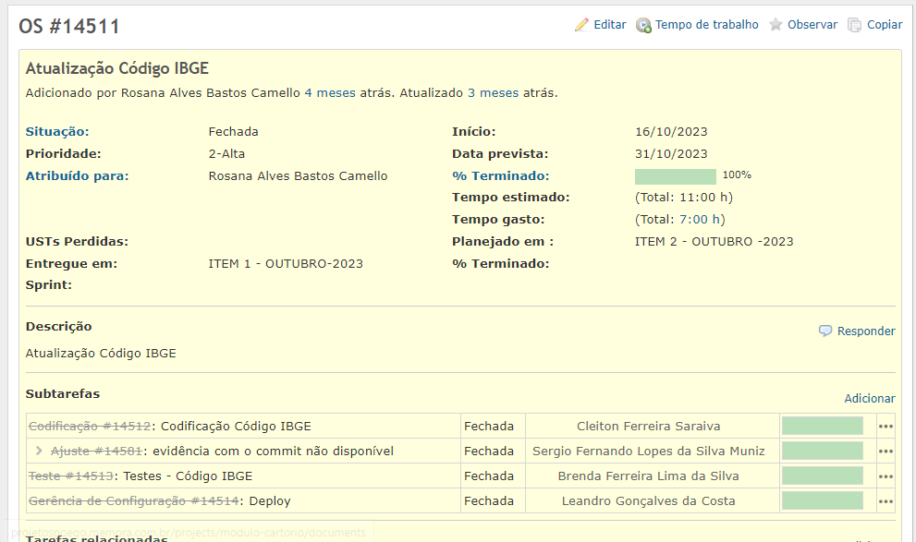

Outro problema encontrado no fluxo era com relação aos processos que eram inscritos, porém, após o upload dos arquivos assinados, muitos não tinham sua situação alterada para "Aguardando Geração de Dar/Boleto, CDA", conforme o histórico do cartório. Após investigação, descobrimos que esse problema ocorria devido à sequência errada dos IDs. Por conta disso, foi realizado um ajuste no código para sempre pegar a situação mais atual do histórico através da data, e não mais pelo ID de ordenação do histórico.

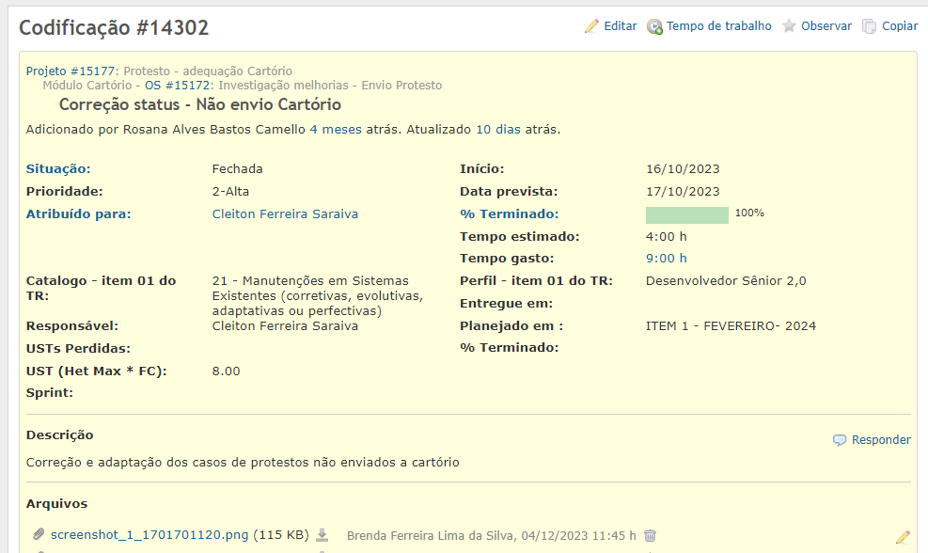

Atualmente, não temos mais problemas no envio dos processos para o cartório. No entanto, ainda enfrentamos dificuldades na comunicação entre o CRA Goiás e o Nacional com o SND e GDA para verificar se os processos enviados foram protestados ou devolvidos pelo cartório. Atualmente, há muitos processos cuja situação está como "Enviada para Cartório" ou "Recebida pelo Cartório" no GDA, porém, no CRA, eles podem já estar protestados ou terem sido devolvidos.

É necessário retomar a análise da tarefa #15418 para verificar a comunicação entre o CRA/SND e o GDA.

